HOOFDSTUK 11 HORMOONSTELSEL

1.Hormonen worden aangemaakt in de hormoonklieren van het hormoonstelsel.

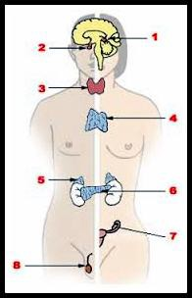
- Hypothalamus en
- Hypofyse / bestuurt het hormoonstelsel
- Schildklier / invloed op verbranding van
voedsel
- Thymus / activeert de groei van het lichaam
- Bijnieren/adenaline en noradrelaline
- Alvleesklier / invloed op stofwisseling
- Eierstokken /geslachtshormonen
- Zaadbal / geslachtshormonen

Maak een exel bestand van elk hormoon en beschijf de productie en werking.
Alle informatie kunt u hiervoor uit het lesboek halen.

